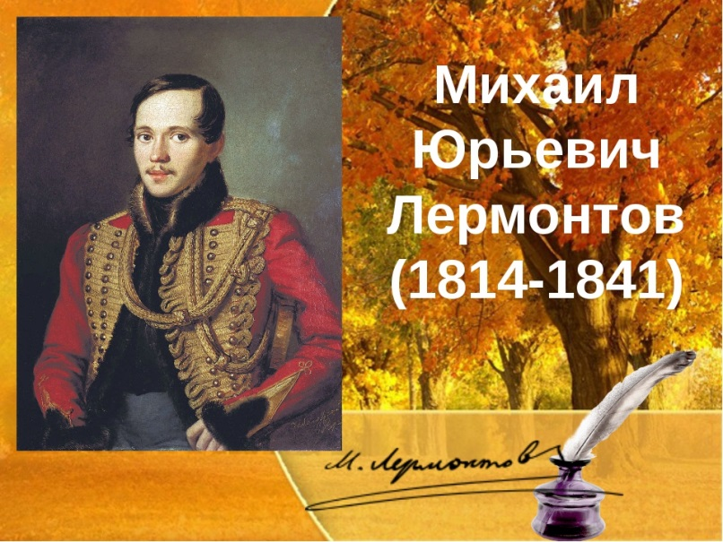

15 октября, в день рождения великого поэта и писателя М.Ю. Лермонтова, в Конышевской центральной библиотеке была проведена литературно - музыкальная гостиная «Имени его столетья не сотрут…», рассказывающая о жизни и творчестве поэта. На мероприятие были приглашены студенты Конышевского филиала Дмитриевского сельскохозяйственного техникума. Присутствовало 18 человек.
В ходе мероприятия студентов познакомили с судьбой и творчеством поэта. Ребята узнали о жизни великого поэта. Где родился, кто были его родители. Как он рос, где учился. Какое стихотворение принесло М.Ю. Лермонтову известность, признание и всенародную славу. С большим интересом студенты слушали романсы на стихи поэта.
Большое внимание было уделено книжно - иллюстративной выставке «Слово о Лермонтове», где были представлены книги о поэте, его произведения.
Цель проведения данного мероприятия – изучение и популяризация жизни и творчества М. Ю. Лермонтова среди читательской аудитории, сохранение культурно-исторической памяти о русском поэте.

